

ФЕДЕРАЛЬНОЕ АГЕНТСТВО ПО ОБРАЗОВАНИЮ
ГОСУДАРСТВЕННОЕ ОБРАЗОВАТЕЛЬНОЕ УЧРЕЖДЕНИЕ ВЫСШЕГО ПРОФЕССИОНАЛЬНОГО ОБРАЗОВАНИЯ
ВСЕРОССИЙСКИЙ ЗАОЧНЫЙ ФИНАНСОВО-ЭКОНОМИЧЕСКИЙ ИНСТИТУТ
ФИЛИАЛ В Г. ЛИПЕЦКЕ

КАФЕДРА СТАТИСТИКИ

КУРСОВАЯ РАБОТА
По дисциплине «Статистика»

«Статистические методы изучения затрат на производство продукции»

Вариант № 15

Выполнил: ст. III курса гр. ФК (бюджет)
Торжкова Инесса Владимировна
06ФФД12314

Проверил: ст. пр.
Левчегов Олег Николаевич

Липецк, 2008 г.
СОДЕРЖАНИЕ:
Введение……………………………………………………………………..3
- Теоретическая часть………………………………………………….4
Виды и классификация затрат на производство продукции…………..4
Связь затрат и себестоимости продукции…………………………...….7
Статистическое изучение состава и структуры затрат предприятия......................................................................................................8
2. Расчетная часть………………………………………………………15
Задание 1………………………………………………………………....17
Задание 2…………………………………………………………………20
Задание 3…………………………………………………………………22
Задание 4…………………………………………………………………23
- Аналитическая часть………………………………………………...26
Заключение…………………………………………………………………..29
Список используемой литературы…………………………………………30

Введение.
Формирование издержек производства и обращения, их учет и способы их уменьшения имеют большое значение для предпринимательской деятельности организаций. Это важно не только во взаимосвязи с действующим в настоящее время законодательством, но и в соответствии с местом бухгалтерского учета в системе управления организацией.
Основой для разработки и реализации управленческих решений является соответствующая информация о состоянии дел в той или иной области деятельности организации в конкретный момент времени. Так, данные учета издержек производства и калькулирования себестоимости продукции являются важным средством выявления производственных резервов, постоянного контроля за использованием материальных, трудовых и финансовых ресурсов с целью повышения рентабельности производства. Именно в этом и заключается актуальность данной темы.
В теоретической части данной курсовой работе дано понятие, классификация и виды издержек, показана связь издержек и себестоимости продукции, а также представлены основные статистические методы изучения затрат на производство продукции.
В расчетной части была исследована структура совокупности статистических данных, было выявлено наличие корреляционной связи между признаками, установлено направление связи и ее теснота. Для решения 3 задания был применен выборочный метод, а в 4 задании использовался индексный метод.
В аналитической части был проанализирован состав издержек ООО «Агрофирма им. Ленина» и сделаны выводы о направлении развития производственной деятельности компании.
Для автоматизированного статистического анализа в курсовой работе использованы средства программы MS Excel.

- Теоретическая часть.
1.1. Виды и классификация затрат на производство продукции.
Основными задачами учета затрат на производство являются: своевременное полное и достоверное отражение фактических расходов на производство и сбыт продукции, исчисление (калькулирование) фактической себестоимости отдельных видов и всей товарной продукции, предоставление управленческим структурам информации, необходимой для управления производственными процессами и принятия решений, контроль за экономным и рациональным использованием материальных, трудовых и финансовых ресурсов.
Организация самостоятельно определяет состав и объем затрат на производство формирующих себестоимость продукции и прямо влияющих на финансовый результат ее деятельности. Поэтому руководитель каждого подразделения и бухгалтер должны достаточно грамотно ориентироваться в видах, назначении и составе затрат.
Виды затрат:
- По месту возникновения:
А) по центрам ответственности (Производства, цеха, участки)
Б) по характеру производства (основные, вспомогательные)
Для контроля за составом затрат и местом их совершения необходимо знать не только то, что затрачено в процессе производства, но и на какие цели, т. е., учитывать затраты по направлениям по отношению к технологическому процессу.
Основное производство - то, в котором осуществляется непосредственно процесс производства продукции, выполняются работы, оказываются услуги, предназначенные для реализации; под вспомогательными производствами понимают производства, которые не связаны непосредственно с производством основной продукции, а обслуживают его своей продукцией, работами и услугами. Например, компрессорная парокотельная обеспечивают все службы различными видами энергии, паром, водой. Другие вспомогательные производства – инструментами, запасными частями для ремонта оборудования или производят ремонт, оказывают транспортные услуги.
- по экономическим элементам:
а) элементные затраты (затраты, которые содержат в своем составе один вид расхода. Например, заработная плата всех работающих, стоимость израсходованных материальных ценностей, начисленная амортизация по объектам основных средств. Такая детализация дает возможность планировать процесс заготовления ценностей, анализировать штатное расписание, корректировать тарифные ставки и оклады).
б) комплексные затраты (затраты, которые состоят из группы элементных расходов. Например, общепроизводственные общехозяйственные расходы будущих периодов. Контроль и анализ за их объемом и содержанием возможен благодаря сметам и нормативам, разрабатываемым в бизнес-плане).
3. по способу включения в себестоимость продукции:
а) прямые затраты (те затраты, которые на основе первичных документов можно отнести на затраты определенного вида продукции, работ, услуг – материалы, заработная плата рабочих).
б) косвенные затраты (одновременно относятся ко всем видам работ, услуг, продукции - освещение, отопление, работа машин и оборудования. Их включают в затраты отдельных видов продукции после определения общей суммы по окончании месяца путем распределения пропорционально условиям, предусмотренным учетной политикой. Такой учет затрат позволяет анализировать себестоимость по ее составным частям и по видам продукции).
В составе себестоимости продукции прямые затраты как правило подразделяются по элементам, а косвенные образуют комплексные статьи затрат.
4. По отношению к технологическому процессу:
а) основные затраты (Расходы, непосредственно связанные с производством основной продукции (материалы, заработная плата производственных рабочих). Занимает наибольший удельный вес в сумме затрат организации.
б) накладные расходы (в их составе по типовым статьям учитывают расходы на управление цехами (общепроизводственные расходы) и на управление организацией в целом (общехозяйственные расходы).
5. По связи с технико-экономическим факторами:
а) условно-переменные затраты (нормируются на единицу продукции; их размер изменяется в относительно-пропорциональном соответствии с изменением объема выпуска продукции; например, затраты на основные материалы).
б) условно - постоянные затраты (абсолютная величина этих затрат лимитируется по подразделению или организации в целом и не находится в прямой зависимости от объема выполнения производственной программы (расходы на освещение, отопление помещений или заработная плата управленческого персонала).
На практике применяется следующая типовая группировка затрат по статьям калькуляции:
1. Сырье и материалы (за вычетом стоимости возвратных отходов),
покупные изделия, полуфабрикаты и услуги производственного характера,
топливо и энергия на технологические цели.
2. Расходы на оплату труда производственных рабочих.
3. Отчисления на социальные нужды.
4. Расходы по содержанию и эксплуатации машин и оборудования.
5. Общепроизводственные расходы.
6. Потери от брака.
7. Общехозяйственные расходы. (Итого – производственная себестоимость)
9. Коммерческие расходы. (Итого – полная себестоимость).
1.2 Связь затрат и себестоимости продукции.
Себестоимость продукции – это выраженные в денежной форме текущие затраты предприятия на ее производство и сбыт. Себестоимость складывается из затрат, связанных с использованием в процессе производства основных фондов, материалов, топлива и энергии, труда, а также других затрат на производство и реализацию.
Необходимость изучения структуры себестоимости обусловлена тем, что затраты предприятия на производство продукции различны по своей экономической природе и величине, а следовательно, и по удельному весу в полной себестоимости. В связи с многообразием издержек производства их принято группировать по различным признакам в качественно однородные совокупности.
Поэлементный анализ себестоимости показывает, каковы конкретные расходы на производство продукции, независимо от их места и непосредственного назначения.
Построение учета производственных затрат и выбор методов расчета себестоимости продукции в значительной степени зависят от особенности отрасли, типа и вида производства. В экономическом смысле себестоимость продукции равна сумме материальных издержек и оплаты труда, а также некоторой части прибавочного продукта, например, в виде отчислений на социальное страхование. Себестоимость продукции является качественным показателем работы производственных объединений (комбинатов), предприятий, в котором отражаются все стороны работы как отдельного предприятия, так и всей промышленности в целом. Чем ниже себестоимость продукции, тем больше общество получает возможностей для расширения производства материальных благ, увеличения расходов на социальные нужды населения, больше возможностей для снижения цен, для повышения жизненного уровня.

1.3 Статистическое изучение состава и структуры затрат предприятия.
Для изучения и анализа затрат на производство продукции применяются основные статистические методы: группировки, средних величин, относительных величин, графический, индексный и метод сопоставления. Рассмотрим применение каждого из них в отдельности.
- Метод группировок.
Необходимые данные для изучения себестоимости продукции статистике предоставляет бухгалтерский учет. В бухгалтерском учете определяют сумму затрат на производство продукции, группируют их по видам и определяют себестоимость единицы продукции. При исследовании структуры себестоимости продукции по элементам и статьям калькуляции используется метод группировок. Важнейшей является группировка затрат по элементам. Она дает возможность судить об объеме расхода сырья, материалов, топлива, энергии и т. д. Группировка затрат по элементам нужна также для исчисления величины чистой продукции. Группировка по статьям калькуляции позволяет произвести распределение всех расходов предприятия по тому или иному конкретному назначению.
Чтобы выяснить, под влиянием каких факторов сформировался данный уровень себестоимости, в какой мере и в каком направлении эти факторы влияли на общую себестоимость, необходимо разделить различные расходы на группы, или элементы затрат. В основу этой группировки кладется признак экономического содержания того или иного расхода. Затраты на сырье, топливо, на оплату труда и другие расходы в этом случае рассматриваются не просто как слагаемые себестоимости, а как возмещение затрат овеществленного и живого труда – возмещение потребленных предметов и средств труда, самого труда. Например, среди затрат на производство выделяют следующие элементы:
1. материальные затраты (за вычетом стоимости возвратных отходов);
2. затраты на оплату труда;
3. отчисления на социальные нужды;
4. амортизация основных фондов;
5. прочие затраты.
- Метод средних величин.
Широко применяется при изучении затрат метод средних величин. Как известно, средние величины вычисляются только для однородной продукции. Вся калькуляционная работа основана на применении средних величин, в частности, на вычислении так называемой отраслевой себестоимости, являющейся средней себестоимостью изготовляемого изделия на нескольких предприятиях данной отрасли промышленности.
- Метод относительных величин.
Весьма важным для анализа структуры затрат является метод
относительных величин. После того как все затраты предприятия в их
абсолютном выражении сгруппированы по элементам или по калькуляционным статьям расходов, важно выявить удельный вес отдельных элементов или статей и их соотношение в общей величине затрат на производство. Таким образом можно установить, какие элементы или статьи имеют наибольшие удельные веса в общей величине затрат, и тем самым наметить основное направление мероприятий по снижению себестоимости продукции.
Приведем пример.
ООО «Карамышевское» специализируется на выпуске пакетизированного молока и изготовлении хлебобулочных изделий. Это среднее предприятие отрасли сельского хозяйства, цель деятельности которой – получение прибыли
Из бухгалтерского баланса взяты следующие данные:
Вид продукции | Затраты на производство, тыс. руб. | Затраты на сбыт, тыс. руб. | Затраты на рекламу, тыс. руб. | Затраты на заработную плату рабочим, тыс. руб.
Пакетизированное молоко | 251 | 25 | 12 | 65

Определим общий размер затрат на производство:
З общ. = 251+ 25 + 12 + 65 = 353
Определим долю каждого вида затрат:
Затраты на производство – 0,71; на сбыт – 0,07; на рекламу: 0,03; на зарплату: 0,18.
Из анализа видно, что большая доля затрат – на производство. Можно сделать вывод о необходимости внедрения современных технических средств. Тогда снизятся затраты и на заработную плату рабочим.
Для более целостного и наглядного выражения изучаемого материала применяется графический способ. Этот способ полезен для наглядного изображения структуры себестоимости в данный период, для определения динамики составных частей себестоимости и изменений, происходящих в структуре себестоимости.
4. Индексный метод.
Главная роль в деле изучения и анализа затрат на производство продукции принадлежит индексному методу. Это объясняется тем, что при изучении издержек почти всегда имеем дело с продукцией, состоящей из нескольких различных видов изделий. При изучении затрат на производство продукции индексы необходимы для сводной характеристики динамики затрат, для выяснения степени выполнения плана снижения себестоимости, а также для выявления степени влияния отдельных факторов на динамику и выполнение плана снижения себестоимости, в частности, для определения степени влияния ассортиментных сдвигов на величину снижения себестоимости.
В практике применяется также показатель затрат на 1 рубль товарной продукции (в действующих оптовых ценах). На основе группировки затрат по экономическим элементам можно охарактеризовать структуру себестоимости продукции. В различных отраслях промышленности она неодинакова, поскольку отражает специфические особенности производства и разную техническую оснащенность отдельных отраслей. В зависимости от того, удельный вес каких затрат преобладает в их общей структуре, выделяют отрасли: 1) трудоемкие (угольная, горнорудная промышленность,
лесозаготовки), 2) материалоемкие (многие отрасли легкой и пищевой
промышленности), энергоемкие (цветная металлургия), 3) а также фондоемкие - отрасли с большим удельным весом амортизации
(нефтедобывающая и газовая промышленность). Такая классификация имеет важное значение, прежде всего, для определения путей снижения себестоимости.
Изучить динамику себестоимости сравнимой продукции можно с помощью общих индексов. Сравнимой называется продукция, которая выпускалась как в базисном, так и в отчетном периодах. Для характеристики динамики себестоимости сравнимой товарной продукции применяется следующая система индексов:
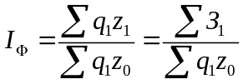 - индекс динамики себестоимости сравнимой продукции - характеризует отклонение фактической себестоимости от базисной.
Индекс планового задания по себестоимости сравнимой продукции:
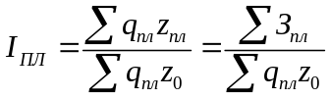
Индекс выполнения плана по себестоимости сравнимой продукции:
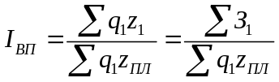
Для того, чтобы при анализе динамики себестоимости можно было учесть не только сравнимую продукцию применяется показатель затрат на 1 руб. реализованной продукции. Для определения размера затрат на 1 руб. реализованной продукции следует сумму затрат на производство и реализацию всей продукции разделить на сумму выручку от реализации продукции.
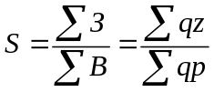
Плановый показатель затрат на 1 руб. товарной продукции:
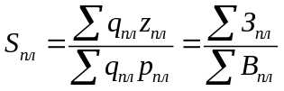,
где 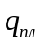- количество единиц продукции каждого вида по плану,
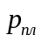- принятая в плане отпускная цена единицы продукции,
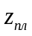-плановая себестоимость единицы продукции.
Фактический показатель затрат на 1 руб. товарной продукции:
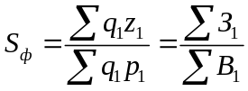
Затраты на 1 руб. фактически выпущенной товарной продукции, исходя из плановой себестоимости и плановых цен:
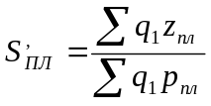
Фактические затраты на 1 руб. товарной продукции в ценах, принятых при составлении плана:
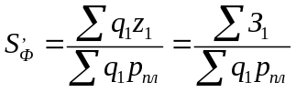
Изменение фактического уровня затрат на рубль продукции по отношению к плановому показателю можно проанализировать с помощью индекса выполнения плана по затратам:
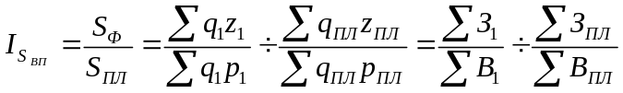,

на основе которого можно построить следующую систему индексов (трёхфакторную мультипликативную модель):
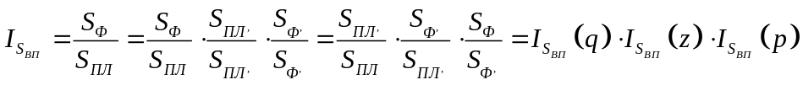,
где 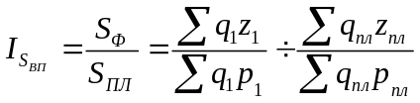 - характеризует изменение затрат на рубль продукции за счет изменения одновременно всех трех факторов;
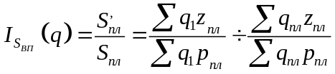- характеризует изменение затрат на рубль продукции за счет изменения объема и ассортимента продукции;
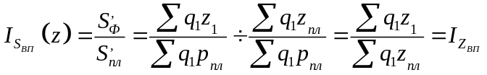- характеризует изменение затрат на рубль продукции за счет изменения себестоимости;
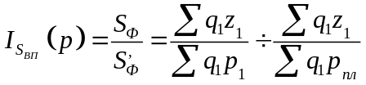- характеризует изменение затрат на рубль продукции за счет изменения отпускных цен на продукцию.
Для анализа динамики затрат можно использовать двухфакторные или трехфакторные мультипликативные модели.
Затраты на производство продукции по совокупности единиц зависят от изменения объема продукции и от изменения себестоимости единицы продукции по каждой единице совокупности:
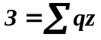.
Тогда имеем систему взаимосвязанных индексов и разложение абсолютного прироста затрат на производство продукции на два фактора:
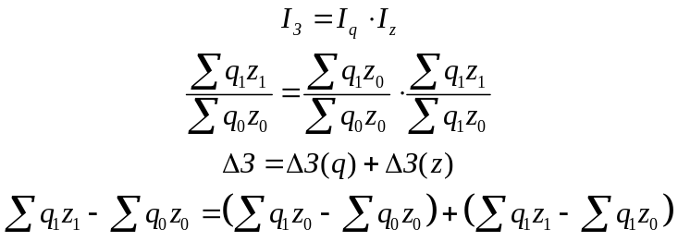.
В случае выпуска однородной продукции на различных предприятиях (различных подразделениях предприятия) можно использовать трехфакторную модель зависимости общих затрат от общего объема произведенной продукции, от структуры производства и от себестоимости единицы продукции по каждому предприятию (подразделению):
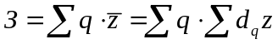.
Тогда система взаимосвязанных индексов и разложение абсолютного прироста общих затрат следующие:
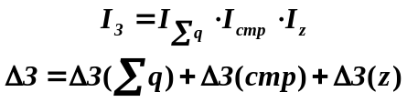,
где 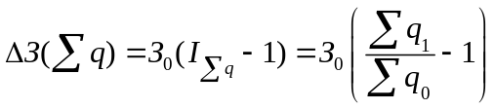 - абсолютное изменение затрат за счет изменения объема выпуска продукции;
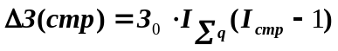 - абсолютное изменение затрат за счет изменения структуры выпуска продукции (изменения доли производства более дорогой и более дешевой продукции);
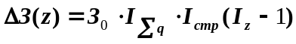 - абсолютное изменение затрат за счет изменения себестоимости единицы продукции на отдельных предприятиях.

2. Расчетная часть.
Имеются следующие выборочные данные по предприятиям одной из отраслей промышленности региона в отчетном году (выборка 20%-ная механическая), млн. руб.:
№ пред-  приятия  п/п | Выпуск  продукции | Затраты на  производство  продукции | № пред-  приятия  п/п | Выпуск  продукции | Затраты на  производство  продукции
1 | 36,45 | 30,255 | 16 | 36,936 | 31,026
2 | 23,4 | 20,124 | 17 | 53,392 | 42,714
3 | 46,540 | 38,163 | 18 | 41,0 | 33,62
4 | 59,752 | 47,204 | 19 | 55,680 | 43,987
5 | 41,415 | 33,546 | 20 | 18,2 | 15,652
6 | 26,86 | 22,831 | 21 | 31,8 | 26,394
7 | 79,2 | 60,984 | 22 | 39,204 | 32,539
8 | 54,720 | 43,776 | 23 | 57,128 | 45,702
9 | 40,424 | 33,148 | 24 | 28,44 | 23,89
10 | 30,21 | 25,376 | 25 | 43,344 | 35,542
11 | 42,418 | 34,359 | 26 | 70,720 | 54,454
12 | 64,575 | 51,014 | 27 | 41,832 | 34,302
13 | 51,612 | 41,806 | 28 | 69,345 | 54,089
14 | 35,42 | 29,753 | 29 | 35,903 | 30,159
15 | 14,4 | 12,528 | 30 | 50,220 | 40,678

Задание 1
По исходным данным:
- Постройте статистический ряд распределения организаций по признаку затраты на производство продукции, образовав пять групп с равными интервалами.
- Постройте графики полученного ряда распределения. Графически определите значения моды и медианы.
- Рассчитайте характеристики интервального ряда распределения: среднюю арифметическую, среднее квадратическое отклонение, коэффициент вариации.
- вычислите среднюю арифметическую по исходным данным, сравните ее с аналогичным показателем, рассчитанным в п. 3 для интервального ряда распределения. Объясните причину расхождения.
Сделайте выводы по результатам выполнения задания.
Задание 2
По исходным данным:
- Установите наличие и характер связи между признаками выпуск продукции и затраты на производство продукции, образовав пять групп с равными интервалами по обоим признакам, методами:
А) аналитической группировки,
Б) корреляционной таблицы.
Задание 3
По результатам выполнения задания 1 с вероятностью 0,683 определите:
- Ошибку выборки среднего размера затрат на производство продукции и границы, в которых будет находиться средний размер затрат на производство в генеральной совокупности.
- Ошибку выборки доли организаций с затратами на производство 41, 628 млн. руб. и более и границы, в которых будет находиться генеральная доля.
Задание 4
Имеются следующие данные о выпуске и себестоимости продукции по организации:
Вид  продукции | Произведено, тыс. ед. |  | Себестоимость ед., руб.
Вид  продукции | Базисный период | Отчетный период | Базисный период | Отчетный период
А | 40 | 48 | 210 | 200
Б | 15 | 16 | 280 | 300

Определите:
- Затраты на производство каждого вида и в целом по двум видам продукции в отчетном и базисном периодах.
- Абсолютное и относительное изменение затрат на производство в отчетном периоде по сравнению с базисным вследствие изменения производства продукции, себестоимости единицы продукции и двух факторов вместе:
- по каждому виду продукции;
- по двум видам продукции вместе.
Результаты расчетов представьте в таблице.
Сделайте выводы.
РЕШЕНИЕ
Задание 1
Решим задачу с помощью программы MS Excel.
Создадим таблицу с исходными данными.
1) По условию число групп равно пяти. Чтобы построить интервальную группировку, найдем необходимый интервал:
I=(Xmax – Xmin)/n (1)
Для удобства нахождения Xmax и Xmin (максимального и минимального значения признака затраты на производство продукции) применим команду MS Excel «Сортировка» (по возрастанию). Как видим, это значения 60,984 и 12,528 соответственно. По условию n=5 (число групп).
Поставив эти значения в формулу (1) получаем значение 9,7 (интервал).
После этого построим таблицу, отображающую группы с необходимыми интервалами. Определим, сколько предприятий попадают в ту или иную группу, кумуляту, средние значения интервалов и дополнительные показатели. Данные представлены в табл. 1.

Рис. 1 Исходные данные после сортировки.
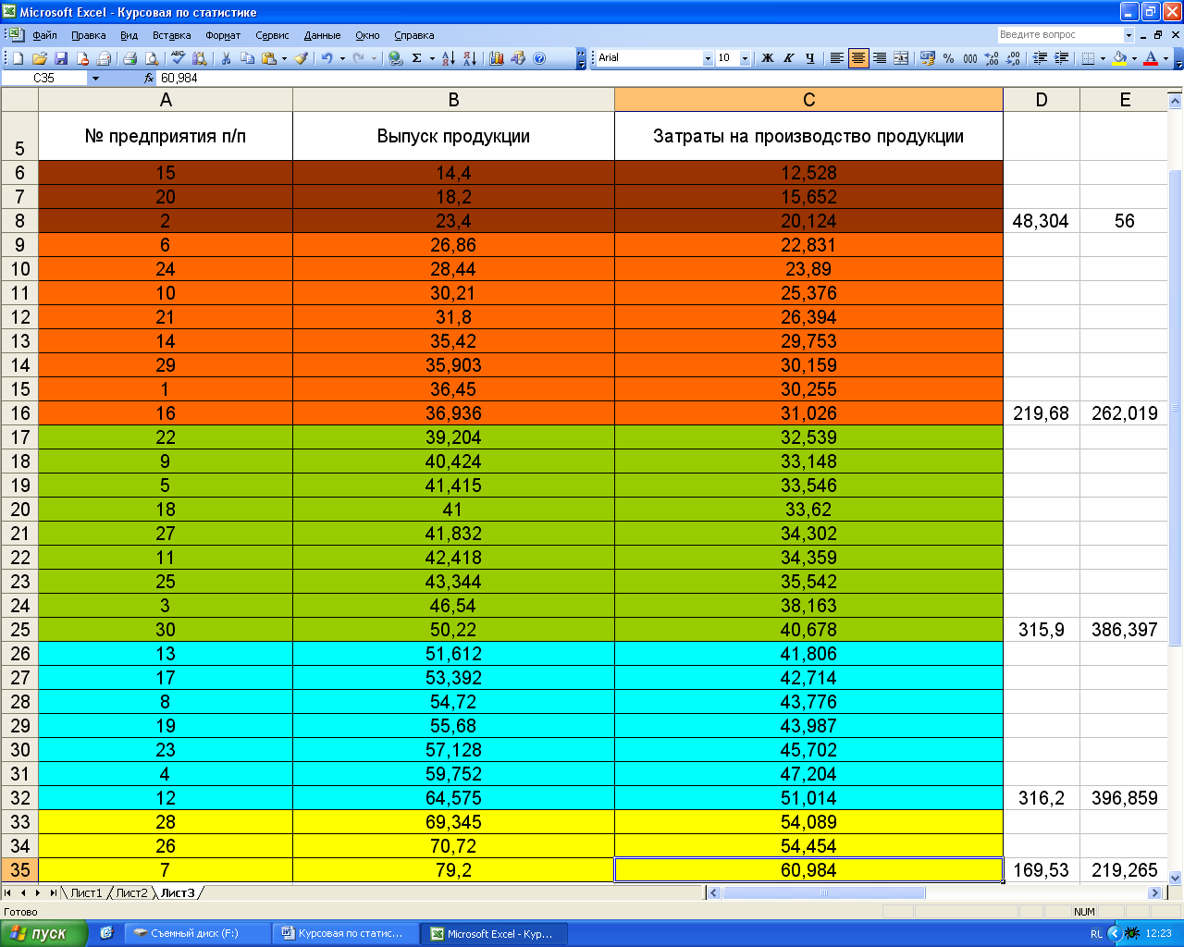

Табл. 1: Интервальная группировка
Группа  предприятий  по затратам  млн. руб. | Число  предприятий  в группе (Fi) | Cum | Средние  интервалов  (Xi) | Xi*Fi | Xi-Xср | (Xi-Xср)² | (Xi-Xср)²/Fi
12,528 – 22,2 | 3 | 3 | 17,40 | 52,20 | -19,03 | 362,14 | 120,71
22,2 – 31,9 | 8 | 11 | 27,05 | 216,40 | -9,38 | 87,98 | 11,00
31,9 – 41,6 | 9 | 20 | 36,75 | 330,75 | 0,32 | 0,10 | 0,01
41,6 – 51,3 | 7 | 27 | 46,45 | 325,15 | 10,02 | 100,40 | 14,34
51,3 - 61 | 3 | 30 | 56,15 | 168,45 | 19,72 | 388,88 | 129,63
Итого: | 30 | × | × | 1092,95 | × | × | 275,69

- С помощью функции MS Excel диаграмма, построим графики полученного ряда распределения (рис.2)

Рис. 2 График и гистограмма ряда распределения
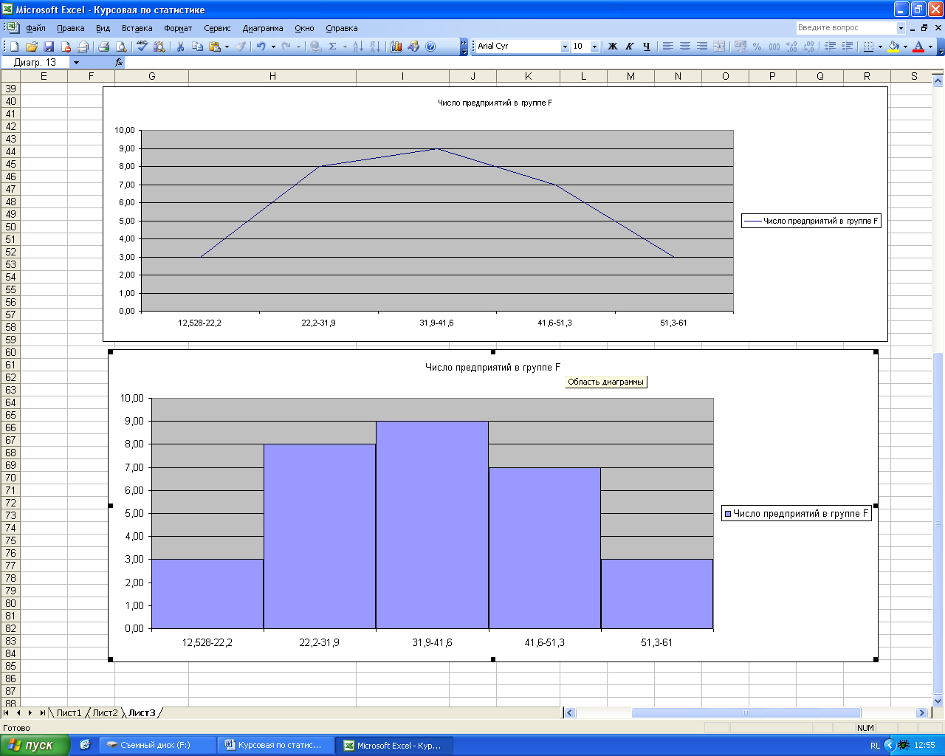
На гистограмме графически определим значение моды. Для этого проведем диагонали в самом высоком столбце к вершинам соседнего (рис.3)
Рис. 3 Определение моды
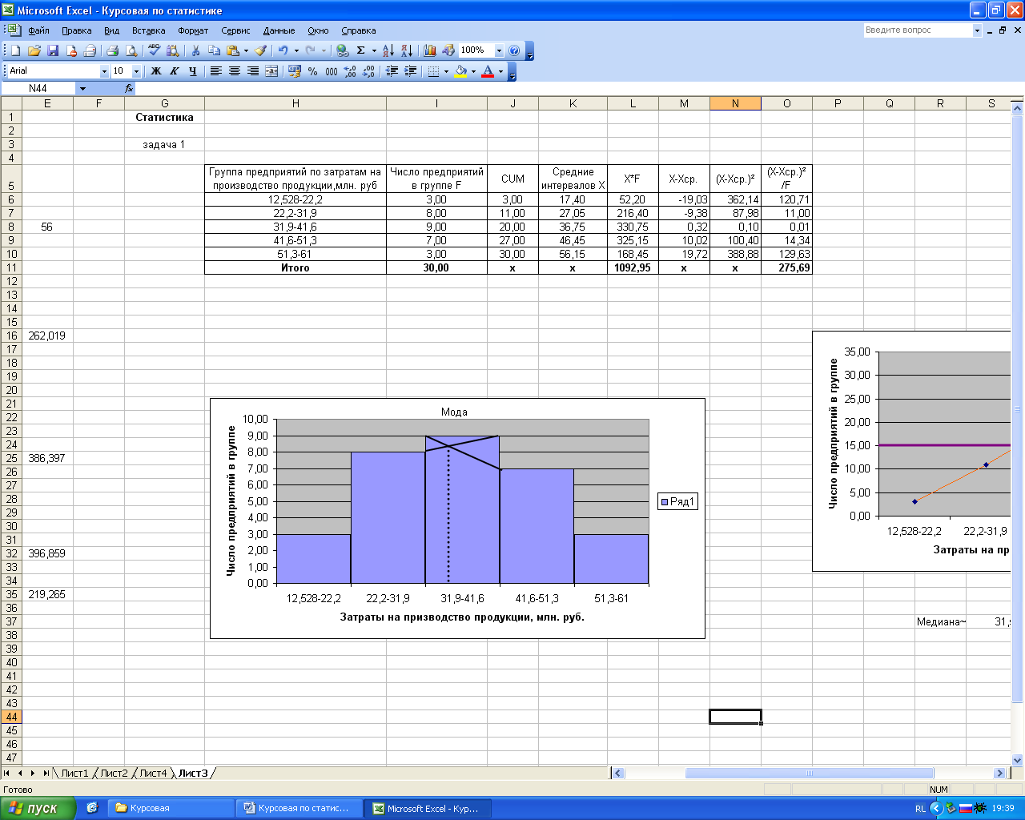
По графику значение моды ~35,3
Теперь определим значение медианы. Для этого построим график кумуляты и значение середины числа предприятий в группе и будет медианой (рис. 4)
Рис. 4 Значение медианы на графике кумуляты
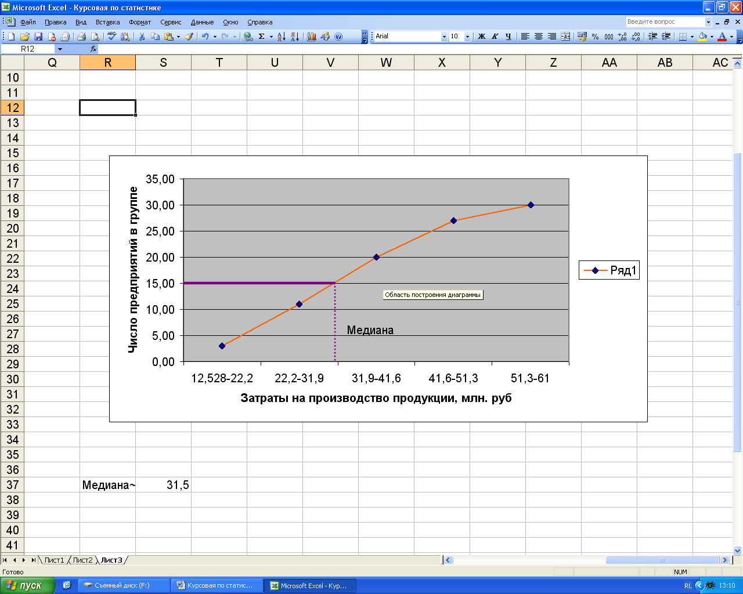
По графику значение медианы ~31,5
- Рассчитаем характеристики:
Средняя арифметическая:
Xср. арифм. = ∑Xi Fi/∑Fi
Возьмем необходимые данные из табл. 1. Получим значение 1092,95/30= 36,43
Среднее квадратическое отклонение:
СКО = σ = √σ²= √∑ (Xi – Xср)²/Fi/∑Fi
По данным табл. 1
СКО = √275,69/30 = 3,03
Коэффициент вариации:
Kвар = СКО/Xср. арифм.*100%
Kвар = 3,03/36,43*100% = 8,32
8,32 < 33%, следовательно совокупность однородна и по ней можно делать выводы и прогнозы.
4) Рассчитаем среднюю арифметическую по исходным данным:
X'ср. = ∑Xi/n = 1069,62/30 = 35,65
Вывод: Средняя арифметическая по исходным данным 35,65 отличается от средней арифметической по сгруппированным данным 36,43. Средняя по исходным данным является точной средней этой совокупности. Причина расхождения состоит в том, что при расчете по сгруппированным данным мы использовали не фактические данные, а середины интервалов, которые не являются точными средними этих групп.
Задание 2.
1 метод: аналитическая группировка.
Для установления наличия и характера связи между признаками выпуск продукции и затраты на производство продукции построим таблицу, данные для которой сгруппируем по факторному признаку, по условию, «выпуск продукции». Проделаем интервальную группировку только для признака «выпуск продукции». Получим следующие данные:
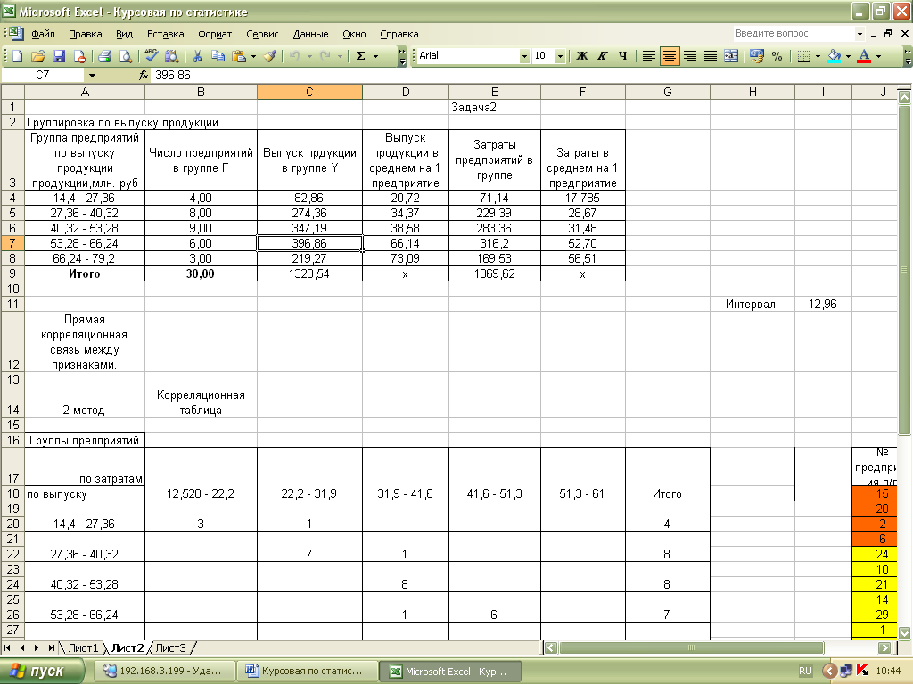
Очевидно, что между признаками существует прямая корреляционная связь, так как с увеличением факторного признака «выпуск продукции в среднем на 1 предприятие», увеличивается и результативный признак – «затраты в среднем на 1 предприятие».
2 метод: корреляционная таблица.
Построим следующую таблицу:
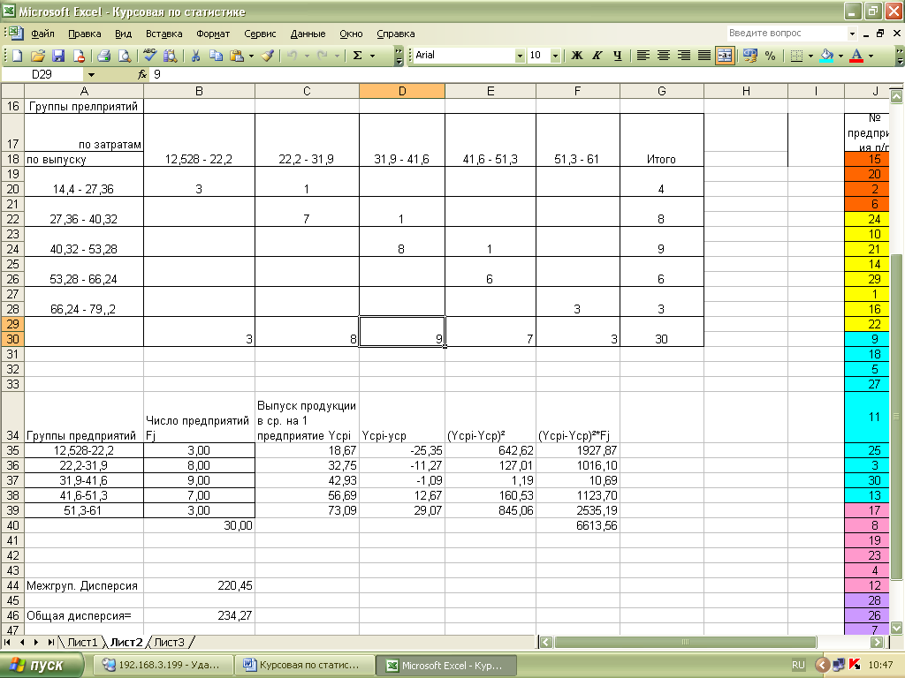
Построим дополнительную таблицу интервальной группировки для признака «выпуск продукции»:
Группа  предприятий  по затратам  млн. руб. | Число  предприятий  в группе (Fj) | Выпуск продукции на 1 предприятие Yj | Yj-Yср | (Yj-Yср)² | (Yj-Yср)²*Fj
12,528 – 22,2 | 3 | 18,67 | -25,35 | 642,79 | 1928,37
22,2 – 31,9 | 8 | 32,75 | -11,27 | 126,96 | 1015,68
31,9 – 41,6 | 9 | 42,93 | - 1,09 | 1,18 | 10,62
41,6 – 51,3 | 7 | 56,69 | 12,67 | 160,64 | 1124,48
51,3 - 61 | 3 | 73,09 | 29,07 | 845,06 | 2535,18
Итого: | 30 |  | × | × | 6614,33

σ² = Σ (Yj-Yср)²/Fj/ ΣFj = 6614,33/30 = 220,48
Yср. = ΣYj/30 = 44,02
Теперь найдем общую дисперсию:
σ² = Σ (Yi-Yср)²/n = 7028,034/30 = 234,27
η² = σ²межгруп./ σ²общ.=220,48/234,27=0,94
По соотношению Чэддока 0,9<η²<1, что означает: связь между признаками очень тесная.
√ η² = 0,97
Очевидно, изменение результативного признака на 97% зависит от изменения факторного и на 3% от влияния других факторов.
Задание 3.
1) По условию вероятность P = 0,683 (выборка механическая 20-%)
По таблице коэффициент доверия t=1. Коэффициент выборки (Кв)= 20%.
Предельная ошибка:
Δxср. = T√s²/n(1-Кв)
Считаем, что s² = σ²общ = 9,19
Δxср. = 1*√9,19/30*(1 – 0,2) = 0,50
Генеральная средняя: 17,83 + - 0,50
Границы, в которых будет находиться средний размер затрат в генеральной совокупности:
(17,33;18,33)
Вывод: с вероятностью 68,3% можно утверждать, что в генеральной совокупности средний размер затрат на производство будет находиться в границах от 17,33 до 18,33 млн. руб.
- Определим ошибку выборочной доли:
Сколько предприятий имеют затраты на производство 41,628млн. руб. и более. Для ответа отсортируем исходные данные по затратам, из чего видно, что необходимых нам предприятий 10.
Их доля: Ω = m/n = 10/30 = 0,33
Ошибка выборочной доли:
Δ = T√ ω(1-ω)/n*(1-Кв) = 0,08
Границы: ω + - Δ
(0,25;0,41)
С вероятностью 68,3% можно утверждать, что доля предприятий с затратами 41,628 млн. руб. и более будет находиться в границах от 25% до 41%.
Задание 4
- Определим затраты на производство продукции А:
ЗА1 = Z1q1 = 200 * 48 = 9600 – в отчетном периоде;
ЗА0 = Z0q0 = 210 * 40 = 8400 – в базисном периоде.
Определим затраты на производство продукции Б:
ЗБ1 = Z1q1 = 300 * 16 = 4800 – в отчетном периоде;
ЗБ0 = Z0q0 = 280 * 15 = 4200 – в базисном периоде.
Аналогично определим затраты на производство в целом по двум видам продукции:
З(А+Б)1 = (200+300) * (48+16) = 32000 – в отчетном периоде;
З(А+Б)0 = (210+280) * (40+15) = 26950 – в базисном периоде.
2. Под изменением производства продукции подразумевается изменение объема выпуска и ассортимента товаров. Определим, изменилась ли структура затрат в отчетном периоде. Составим таблицу:
 | Затраты на производство продукции |  | Структура затрат в общем объеме
 | Базисный период | Отчетный период | Базисный период | Отчетный период
А | 8400 | 9600 | 0,67 | 0,67
Б | 4200 | 4800 | 0,33 | 0,33

Как видно, структура затрат не изменилась, поэтому будем понимать под изменением производства продукции только изменение объема выпуска.
А) Изменение затрат на производство в отчетном периоде по сравнению с базисным вследствие изменения производства:
Продукция А: ΔЗАq = ∑q1z0/∑q0z0 = 10080/8400 = 1,2
Относительное изменение: 1,2-1 = 0,2 = 20%
Абсолютное изменение: 10080-8400 = 1680 рублей.
Продукция Б: ΔЗБq = ∑q1z0/∑q0z0 = 4480/4200= 1,07
Относительное изменение: 1,07 – 1 = 0,07 = 7%
Абсолютное изменение: 4480-4200 = 280 рублей.
По двум видам продукции: ΔЗ(Б+А)q = ∑q1z0/∑q0z0 = 31360/26950= 1,16
Относительное изменение: 1,16-1 0,16 = 16%
Абсолютное изменение: 31360-26950 = 4410 рублей.
Б) Вследствие изменения себестоимости единицы продукции:
Продукция А: ΔЗАz = ∑q0z1/∑q0z0 = 8000/9600 = 0,95
Относительное изменение: 0,95-1 = -0,5 = -5%
Абсолютное изменение: 8000-9600 = - 1600 рублей.
Продукция Б: ΔЗБz = ∑q0z1/∑q0z0 = 4500/4480 = 1,07
Относительное изменение: 1,07-1 = 0,07=7%
Абсолютное изменение: 4500-4480 = 20 рублей
По двум видам продукции: ΔЗ(Б+А)z = ∑q0z1/∑q0z0 = 27500/26950= 1,02
Относительное изменение: 1,02-1=0,02=2%
Абсолютное изменение: 27500-26950=550 рублей.
В) Вследствие изменения двух факторов вместе:
Продукция А: ΔЗА(z+q) = ∑q1z1/∑q0z0 = 9600/8400 = 1,14
Относительное изменение: 1,14-1=0,14=14%
Абсолютное изменение: 9600-8400= 1200 рублей.
Продукция Б: ΔЗБ(z+q) = ∑q1z1/∑q0z0 = 4800/4200 = 1,14
Относительное изменение: 1,14-1=0,14=14%
Абсолютное изменение: 4800-4200= 600 рублей.
По двум видам продукции: ΔЗ(Б+А)(z+q) = ∑q1z1/∑q0z0 = 32000/26950= 1,19
Относительное изменение: 1,19-1=0,19=19%
Абсолютное изменение: 32000-26950=5050 рублей.
Представим полученные результаты в виде таблицы:
Продукция | Относительное изменение вследствие изменения (%) |  |  | Абсолютное изменение вследствие изменения (руб.)
 | производства | себестоимости | 2-х факторов | производства | себестоимости | 2-х факторов
А | 20 | -5 | 14 | 1680 | -1600 | 1200
Б | 7 | 7 | 14 | 280 | 20 | 600
А+Б | 16 | 2 | 19 | 4410 | 550 | 5050

Вывод: Под влиянием изменения производства увеличение издержек продукции А составило 20%, что соответствует 1680 руб.; продукции Б – 7%, что составило 280 рублей; двух видов продукции – 16%, что равно 4410 руб.
Под влиянием изменения себестоимости издержки на производство продукции А уменьшились на 5% (1600 руб.); продукции Б – увеличились на 7% (20 руб.); двух видов продукции – 2%, что составило 550 руб.
Под влиянием двух факторов издержки на производство продукции А увеличились на 14% (1200 руб.); продукции Б – 14% (600 руб.); двух видов продукции – 19% (5050 руб.)

3. Аналитическая часть.
Анализ затрат на производство продукции является важным для оптимального и эффективного ведения производства. Для примера проведем такой анализ для ООО «Агрофирма им. Ленина». Данные возьмем из бухгалтерского баланса за 2006 и 2007 гг., которые приведены в таблице:
Показатель | Затраты на производство продукции (тыс. руб.)
Показатель | Растениеводство |  | Животноводство
Показатель | 2007г. | 2006г. | 2007г. | 2006г.
1. Материальные затраты | 29367 | 22001 | 33500 | 6066
В том числе:  Семена и посадочный материал | 5283 | 2786 | Х | Х
корма | Х | Х | 24457 | 4768
Из них корма собственного производства | Х | Х | 16380 | 4442
Прочая продукция сельского хозяйства |  |  | 263
Минеральные удобрения | 6636 | 10162 | Х | Х
Химические средства защиты растений | 3087 |  | Х | Х
Электроэнергия | 429 | 380 | 621 | 395
Топливо
Нефтепродукты | 5580 | 3935 | 1995 | 764
Запасные части, ремонтные и строительные материалы | 6908 | 2710 | 1210 | 78
Оплата услуг и работ, выполненных сторонними организациями | 1444 | 2028 | 4954 | 61
2. Затраты на оплату труда | 7153 | 6582 | 6430 | 1987
3. Отчисления на социальные нужды | 1637 | 1422 | 1389 | 429
4. Амортизация | 5778 | 2748 | 1802 | 292
5. Прочие затраты | 1125 | 705 | 159 | 21
Итого: | 45060 | 33458 | 43280 | 8795
Определим, какую долю общих затрат составляют отдельные статьи:
Представим результаты в таблице:
Показатели | Растениеводство |  | Животноводство
Показатели | 2007 | 2006 | 2007 | 2006
1. Материальные затраты | 0,65 | 0,66 | 0,77 | 0,69
2. Оплата труда | 0,16 | 0,20 | 0,15 | 0,23
3. Социальные нужды | 0,04 | 0,04 | 0,03 | 0,04
4. Амортизация | 0,13 | 0,08 | 0,04 | 0,03
5. Прочие затраты | 0,02 | 0,02 | 0,01 | 0,01

Покажем графически изменение издержек в растениеводстве:
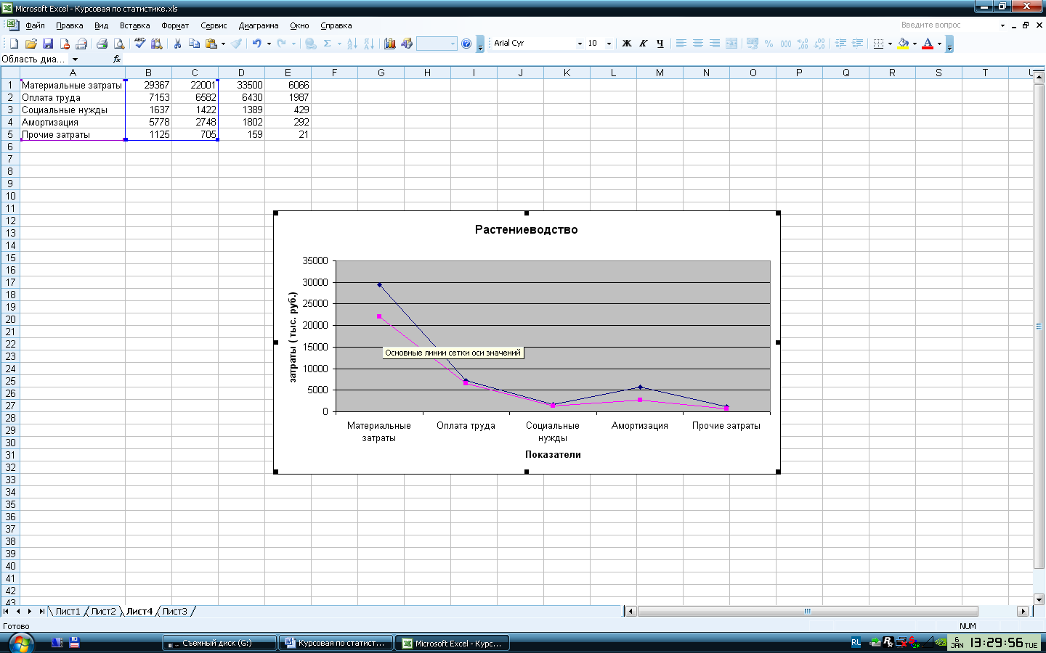

В животноводстве:
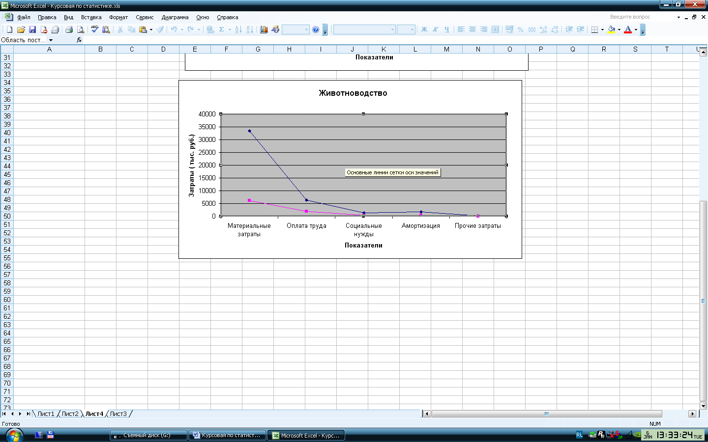

Как мы видим, в растениеводстве в 2007г. возросли затраты на амортизацию, а в животноводстве возросли материальные затраты, но снизились затраты на оплату труда, что связано с введением дополнительного оборудования в производство. Проанализировав размер материальных затрат в животноводстве, можно сделать вывод, что это направление для фирмы становится скорее убыточным, чем выгодным, т. К. общие затраты по сравнению с 2006г. возросли аж в 5 раз! Значит, агрофирме надо либо преобразовать эту отрасль, либо вообще начать специализироваться только на растениеводстве, тем более, что это требует не таких больших материальных затрат.

Заключение
В современном обществе важную роль в механизме управления экономикой выполняет статистика. Она осуществляет сбор, научную обработку, обобщение и анализ информации, характеризующей развитие экономики страны, культуры и уровня жизни населения. В результате предоставляется возможность выявления взаимосвязей в экономике, изучения динамики её развития, проведения международных сопоставлений и в конечном итоге - принятия эффективных управленческих решений на государственном и региональном уровнях.
В данной курсовой работе рассмотрена тема: «Статистические методы изучения затрат на производство продукции». Изучение данного вопроса действительно очень важно для российской экономики, ведь только ведя достоверный учет издержек, можно вовремя отслеживать сбои в производстве и применять решения для эффективного управления.
В теоретической части были рассмотрены основные понятия, касающиеся затрат на производство, их классификация, виды, подробно изложен индексный метод изучения затрат, который дает наиболее полное представление в этом вопросе, а также приведены примеры для большей наглядности.
В расчётной части приведено решение задач в соответствие с вариантом, где были решены основные производственные задачи статистики.
В аналитической части проведен анализ организации агропромышленного комплекса ООО «Агрофирма им. Ленина», в ходе которого были рассмотрены основные статьи затрат и был дан их анализ.
В работе использован пакет прикладных программ MS EXCEL.

Список используемой литературы:
- Бухгалтерский баланс ООО «Агрофирма им. Ленина» за 2006, 2007гг.
- Горемыкина Т.К. Статистика промышленности: Учебное пособие. – М.: МГИУ, 1999
- Забродская Н.Г. Экономика и статистика предприятия: Учебное пособие / Н.Г. Забродская. – М.: Издательство деловой и учебной литературы, 2005
- Микроэкономическая статистика: Учебник / Под ред. С.Д. Ильенковой. – М.: Финансы и статистика, 2004
- Салин В.Н., Шпаковская Е.П. Социально-экономическая статистика: Учебник. – М.: Юристъ, 2001
- Экономика и статистика фирм: Учебник / В.Е. Адамов, С.д. Ильенкова, Т.П. Сиротина, С.А. Смирнов; Под ред. д-ра экон. наук, проф. С.Д. Ильенковой. – 3-е изд. перераб. и доп. - М.: Финансы и статистика, 2000
- Яковлева А.В. Экономическая статистика: Учеб. пособие. – М.: Издательство РИОР, 2005

